”Hei äiti ja isä, haluuttekste kuulla, mitä mä opin päiväkodissa?”
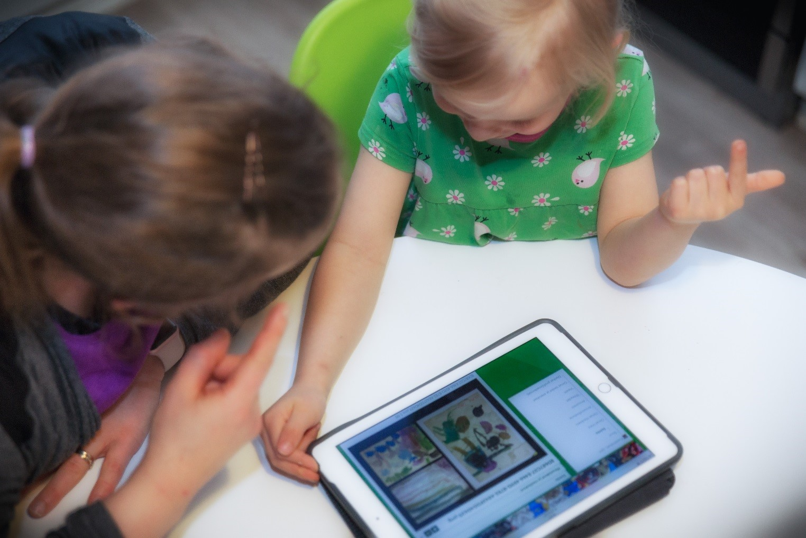
Tuntuuko vanhempana joskus siltä, että lapsesi ei koskaan sano noita maagisia sanoja? Tai kerro mitä on tehnyt päiväkodissa edes kysyttäessä? Puhumattakaan siitä, mitä hän on oppinut? Tilanne on tuttu monille suomalaisille vanhemmille. Vanhempina kaipaamme tietoa siitä mitä varhaiskasvatuksessa tehdään ja opitaan, mutta lapsen on vaikea kertoa päivän tai viikon tapahtumista kotona. Varsinkin, jos ei osaa vielä edes puhua.
Lapsesi päiväkoti/esiopetusryhmässä otetaan käyttöön lapsen sähköiset portfoliot. Sähköisten portfolioiden luominen Keravalla on aloitettu syksyllä 2017 "Diggaa mun digimatkaa" -hankkeessa ja pikkuhiljaa portfoliot tulee osaksi kaikkien Keravalaisten varhaiskasvatusryhmien arkea. Tämän kirjeen mukana saat myös rekisteriselosteen Peda.net-palvelusta ja kuvaus- ja julkaisulupalomakkeen. Peda.net on turvallinen suomalainen palvelu, jota käyttää useat suomalaiset kunnat, koulut ja varhaiskasvatuksen yksiköt.
Digitaalisen portfolion keskeisenä ajatuksena on juhlistaa lapsen oppimisprosessia sekä oppimisen iloa, ylpeyttä omista taidoista ja pystyvyyden tunnetta. Voit vanhempana konkreettisesti osallistua auttamalla lastasi dokumentoimaan omaa oppimistaan, harjoittelemista ja muita tärkeitä asioita, kuten lempileikkejä kotioloissa.
Toivon meille kaikille mukavaa digimatkaa!

Lämpimin terveisin:
Keravan tvt-tukihenkilö
Heidi Kajan
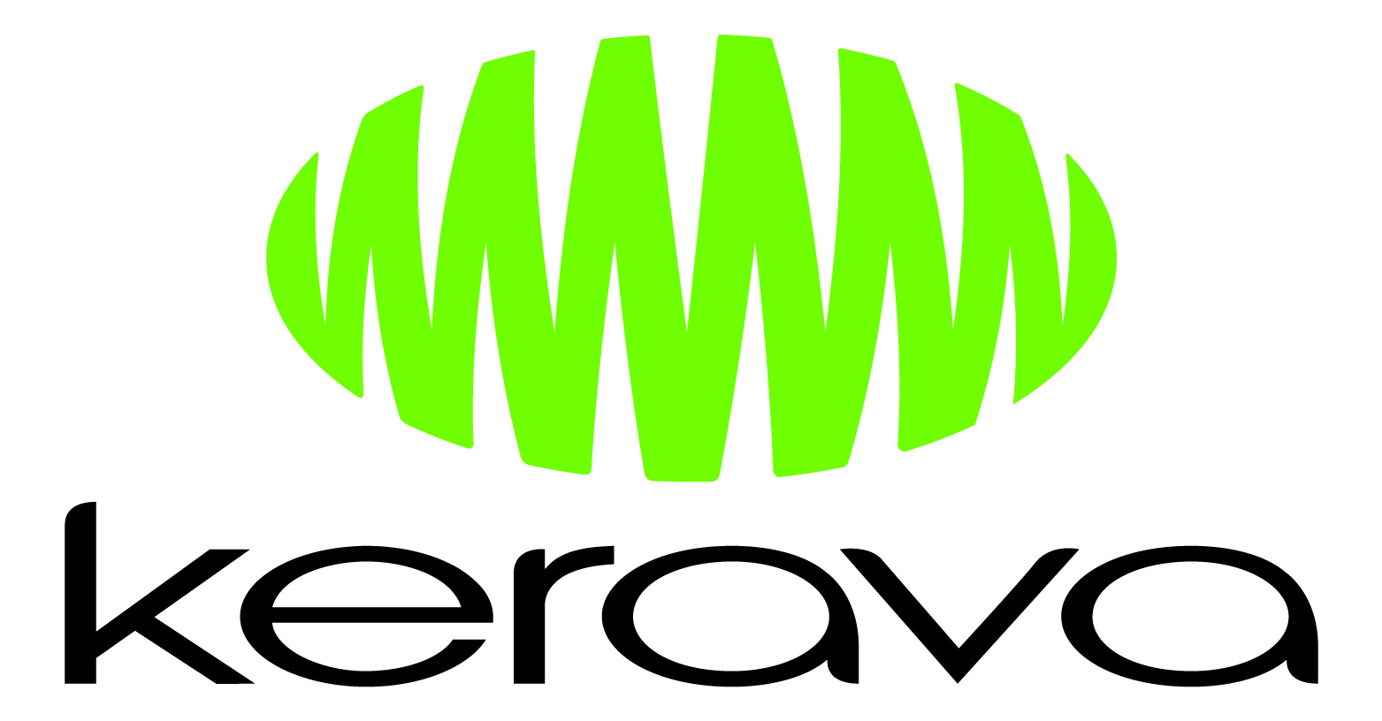
heidi.kajan@kerava.fi
p. 040 318 3382

Rekisteriseloste/Pedanet/sähköiset portfoliot Kerava
Henkilörekisterilain ( 471/87 ) 10§:n mukainen REKISTERISELOSTE

1. Rekisterin pitäjä:
Peda.net kouluverkko
Koulutuksen tutkimuslaitos, Jyväskylän yliopisto
Osoite:
Koulutuksen tutkimuslaitos
PL 35
40014 Jyväskylän yliopisto

2. Rekisteriasioita hoitava henkilö:
Tero Pelkonen (tero.pelkonen@peda.net)
Tvt-tukihenkilö Heidi Kajan heidi.kajan@kerava.fi

3. Rekisterin nimi:
Peda.net kouluverkon käyttäjä- ja asiakasrekisteri

4. Rekisterin pitämisen peruste ja käyttötarkoitus:
Rekisterin tietoja voidaan käyttää Peda.net palvelun toteuttamiseen, jäsenyysasioiden hoitamiseen, sovellusten kehittämiseen liittyvään tiedottamiseen sekä yhteydenpitoon käyttäjien ja kehittäjien välillä.

5. Rekisterin sisältämät tiedot:
Henkilöiden osalta:
Etunimi,
Sukunimi,
Sähköpostiosoite,
Osoite (ei pakollinen),
Puhelinnumero (ei pakollinen)
Syntymäpäivä (ei pakollinen)

6. Tietojen kerääminen
Yksittäisiä henkilöitä koskien, kaikki rekisteriin tallennettava tieto kerätään henkilöltä itseltään rekisteröidyttäessä Peda.net palvelun käyttäjäksi.

7. Tietojen luovuttaminen ja rekisterin suojauksen periaatteet
Tietoja ei luovuteta Euroopan Unionin tai Euroopan talousalueen ulkopuolelle tai kolmansille osapuolille seuraavia poikkeuksia lukuunottamatta:
- Viranomaisille esim. rikostutkinnan yhteydessä
- Peda.net kouluverkon nimeämille kouluttajille tai koulutuksen järjestäjille voidaan antaa väliaikainen ja rajattu pääsy koulutuksen kannalta tarpeellisiin tietoihin.

Käyttäjä- tai asiakastietoja sisältävän järjestelmän käyttöön ovat oikeutettuja ainoastaan ne henkilöt, joilla on työtehtäviensä puolesta tarve käsitellä kyseisiä tietoja. Kyseisiä henkilöitä ovat lapsen ryhmän kasvatusvastuulliset henkilöt sekä päiväkodin johtaja ja hankkeen ajan kuntakohtainen tvt-tukihenkilö sekä hankekoordinaattori. Tiedot ovat tallennettu käyttäjätunnuksin ja salasanoin suojattuihin tietokantoihin.

